Е

СЭЛЭНГЭ АЙМГИЙН СТАТИСТИКИЙН ХЭЛТЭС


ХЭРЭГЛЭГЧИЙН СЭТГЭЛ ХАНАМЖИЙН СУДАЛГАА
/ E-VIEWS болон SPSS программ дээр үр дүнг боловсруулсан /


2019 он

Гарчиг
- Асуулгын хуудас...............................................................................................3
- Судалгааны үр дүн...........................................................................................4 – 7

АСУУЛГЫН ХУУДАС

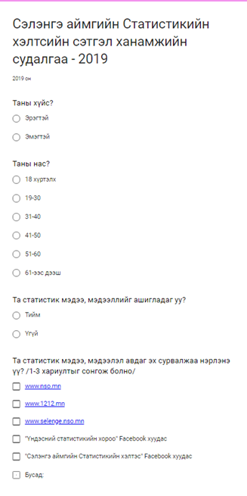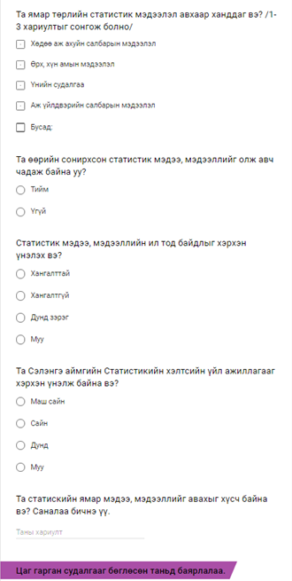

СУДАЛГААНЫ ҮР ДҮН
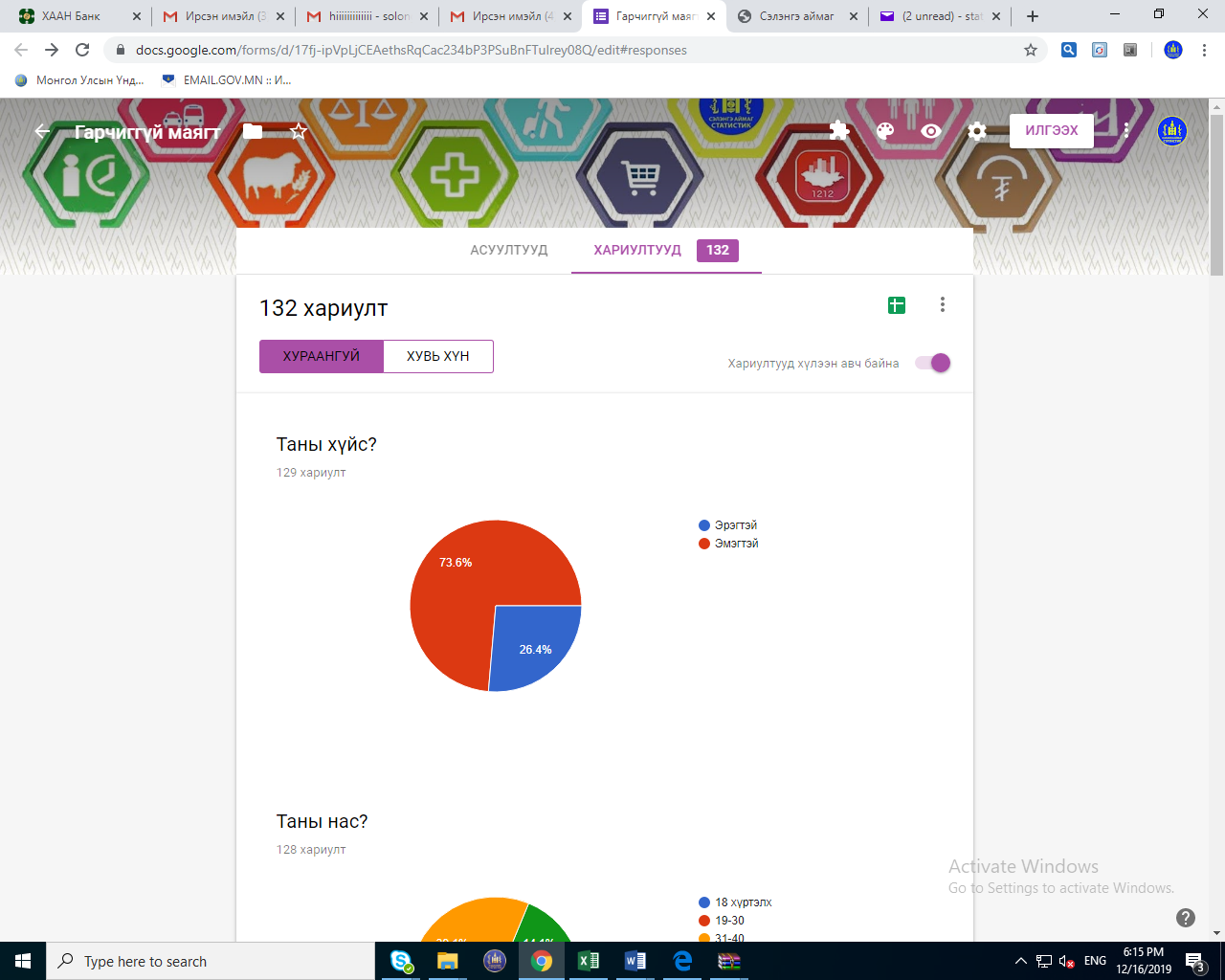

Хэрэглэгчийн сэтгэл ханамжийн судалгаанд 132 хүн хамрагдсан ба асуулгын 8 асуултанд бүгд ямар нэг байдлаар хариулт сонгосон байна.

- Нийт асуулганд хамрагдсан хүний 26.4 хувь буюу 34 нь эрэгтэй, 73.6 хувь буюу 98 нь эмэгтэйчүүд байна.
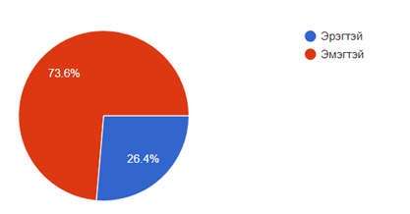
- Судалгаанд хамрагдсан иргэдийг насны ангилалаар авч үзвэл 18 насны 1 (0.8%), 19-30 насны 53 (41.4%), 31-40 насны 50 (39.1%), 41-50 насны 18 (14.1%), 51-60 насны 6 (4.7%) хүн хамрагдаж судалгаа бөглөсөн байна.
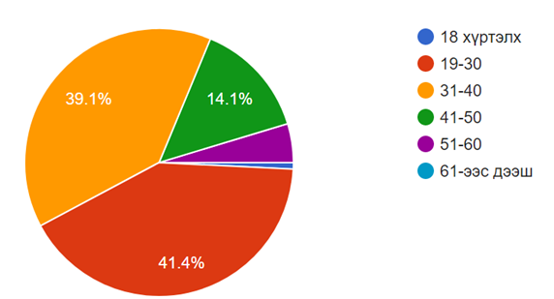

- Та статистик мэдээ ашигладаг уу? гэсэн асуултанд 110 (85.9%) хүн ТИЙМ, 18 (14.1%) хүн ҮГҮЙ гэж хариулсан байна. Үүнээс харахад 6 хүн тутмын 5 нь статистик мэдээ ашигладаг гэсэн үр дүн гарч байна.
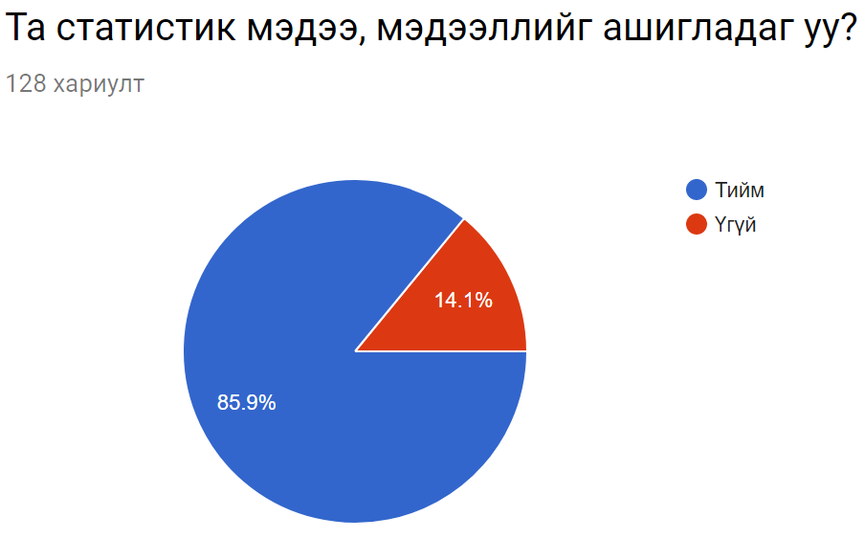

- Та статистик мэдээ авдаг эх сурвалжаа нэрлэнэ үү? гэсэн асуултанд 48.3% нь www.selenge.nso.mn хаяг, 47.4% нь “Сэлэнгэ аймгийн Статистикийн хэлтэс” Facebook хуудас, 37.1% нь www.nso.mn хаяг, 26.7% нь “Үндэсний Статистикийн хороо” Facebook хуудас, 23.3% нь www.1212.mn хаяг, 7.1% нь бусад эх сурвалжаас авдаг гэж хариулсан байна.
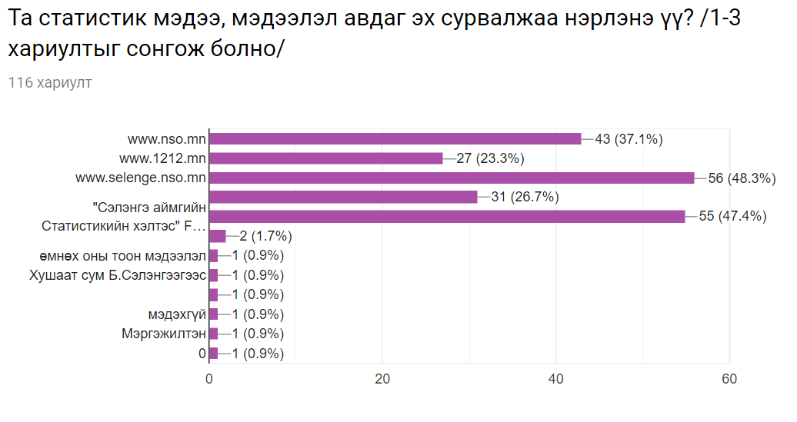
- Та ямар төрлийн статистик мэдээг авахаар ханддаг вэ? гэсэн асуултанд 80.0% нь өрх, хүн амын мэдээлэл, 51.7% нь хөдөө аж ахуйн салбарын, 50.8% нь үнийн судалгаа, 18.3% нь аж үйлдвэрийн салбарын мэдээлэл, 0.8% нь хөдөлмөр эрхлэлтийн мэдээлэл авахаар ханддаг гэж хариулсан байна.
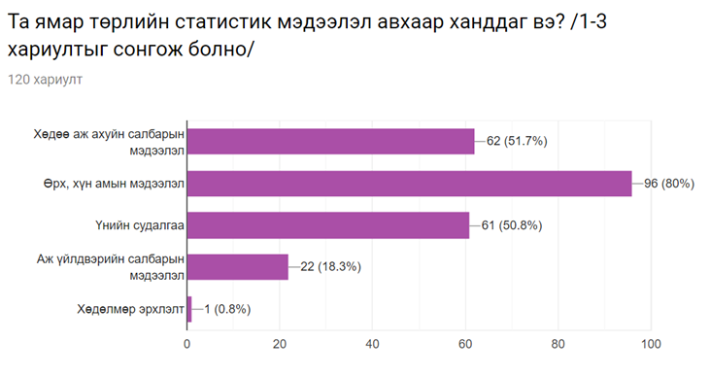
- Та өөрийн сонирхосон статистик мэдээ, мэдээллийг авч чадаж байна уу? гэсэн асуултанд 105 хүн (84.0%) ТИЙМ, 20 хүн (16%) ҮГҮЙ гэж хариулсан байна. Үүнээс авч үзэхэд 5 хүн тутмын 1 нь өөрийн сонирхсон статистик мэдээ, мэдээллийг авч чаддаггүй гэсэн үр дүн гарсан байна.
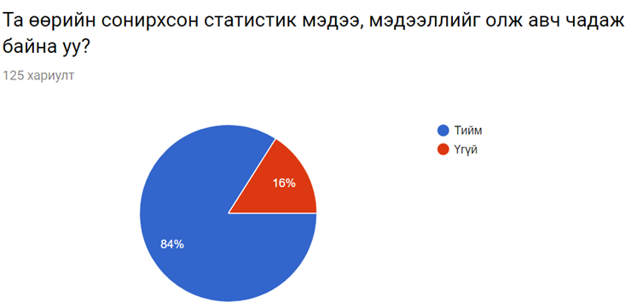

- Та Статистик мэдээ, мэдээллийн ил тод нээлттэй байдлыг хэрхэн үнэлэх вэ? гэсэн асуултанд 57.6% нь ХАНГАЛТТАЙ, 33.6% нь ДУНД ЗЭРЭГ, 7.2 % нь ХАНГАЛТГҮЙ гэж хариулсан байна.
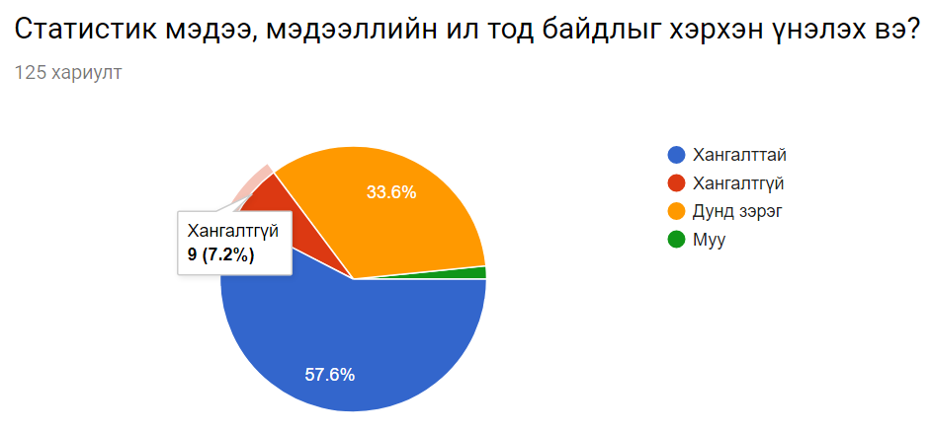
- Сэлэнгэ аймгийн Статистикийн хэлтсийн үйл ажиллагааг хэрхэн үнэлж байна вэ? гэсэн асуултанд 51.2% нь САЙН, 27.2% нь МАШ САЙН, 21.6 % н дунд зэрэг гэж хариулсан байна
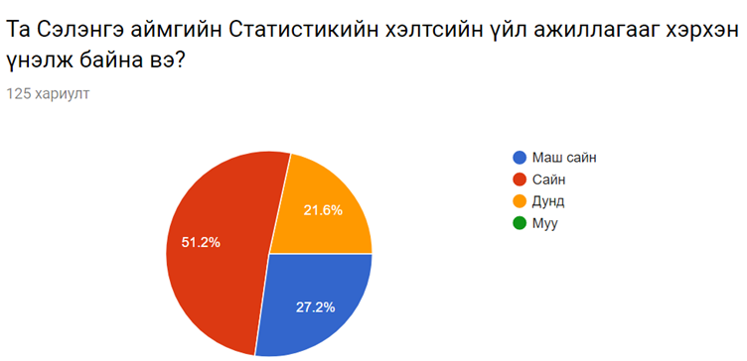

Та статискийн ямар мэдээ, мэдээллийг авахыг хүсч байна вэ? Саналаа бичнэ үү. (24 хариулт)
- Хүн амын мэдээ
- хөдөлмөр эрхлэлт
- Бүх төрлийн мэдээ
- bhgui
- гаргаж буй мэдээллээ цаг тухайд нь шинэчилж байвал сайн байна.
- Hun am
- Байгаль орчны мэдээлэл
- Хөдөлмөр эрхлэлт, ажлын байр гаргалт
- өрхийн эдийн засаг, нийгмийн сэтгэүл зүй
- Салбар бүрийн сүүлийн 10 жилийн мэдээ мэдээллийг
- Өрхийн амьжиргааны түвшин
- Аж ахуйн нэгж байгууллагуудын дэгэрэнгүй жагсаалт
- Мэдээлэлээ улам илүү нээлттэй болгох
- Сэлнгэ аймаг Монгол улсын ойн сан бүхий 5 аймгийн нэг гэтэл Сэлэнгэ аймагт гарсан Ой, хээрийн түймрийн талбайн хамжээг хаанаас хайх вэ? Сэлэнгэ аймгийн Байгаль орчин аялал жуулчлалын газарт ойн түймрийн асуудал хариуцсан мэргэжилтэнээсээ авах боломж байна уу?
- сүүлийн үеийн харьцуулсан бүх мэдээг
- бүхий л мэдээллийг дэлгэрэнгүй авахыг хүсч байна.
- Sanal alga
- хөдөлмөрийн зах зээл , цалин хөлс
- ямарч төрлийн статистик мэдээллийг хамгийн сүүлийн үеийн цаг хугацаагаар авах
- Бүх төрлийн мэдээлэл
- Иргэдийн амьжиргааны талаар
- Хүн ам, өрхийн мэдээлэл түүний дотор боловсрол, мэргэжил гэх мэт
- Ажил эрхлэлт болон одоо ажиллаж байгаа ажиллах хүчний нас хүйсийн талаарх мэдээлэл авах хүсэлтэй байна
- үнэ ханш, байр хашаа байшингийн үнэ ханш, аймаг сумын талаархи сонирхолтой тоон мэдээлэл

СЭЛЭНГЭ АЙМГИЙН
СТАТИСТИКИЙН ХЭЛТЭС

